Конспект индивидуального открытого логопедического занятия
«Мышкины задания»
Тема: автоматизация звука [ш]в слогах, словах, предложениях и чистоговорках.
Цели:
Коррекционно-образовательные:
- закрепить артикуляцию и изолированное произнесение звука [ш];
- продолжать учить правильно, произносить звук [ш] в слогах, словах, предложениях и чистоговорках.
Коррекционно – развивающие:
- развивать артикуляционную, мелкую моторику;
- развивать навыки словоизменения;
- развивать фонематический слух.
Коррекционно- воспитательная:
- воспитывать самоконтроль за речью.
Оборудование: предметные картинки со звуком [ш], мышка, сюрприз, уточка, ворота, мячик, изображение камышей.

ХОД ЗАНЯТИЯ
- Организационный момент.
Здравствуй Артём! Посмотри сегодня к нам на занятие пришли гости. Давай поздороваемся с нашими гостями. Присаживайся.
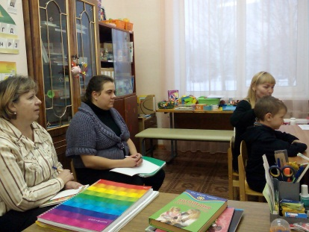
- Тема занятия. Сегодня нас ждёт необычное занятие. В гости к нам пришла мышка, и принесла для тебя задания. Она говорит если выполнишь все задания то тебя ждёт сюрприз. Ну что будешь выполнять задания?
Ответ ребёнка: Да!
- Артикуляционная гимнастика.
Артём, мышка просит чтобы ты показал какие упражнения надо выполнять, чтобы научиться произносить звук [ш].
«Наказать непослушный язычок».
«Сделать язык широким».
«Грибок».
«Вкусное варенье».
«Чашечка».
« Кто дальше загонит мяч».
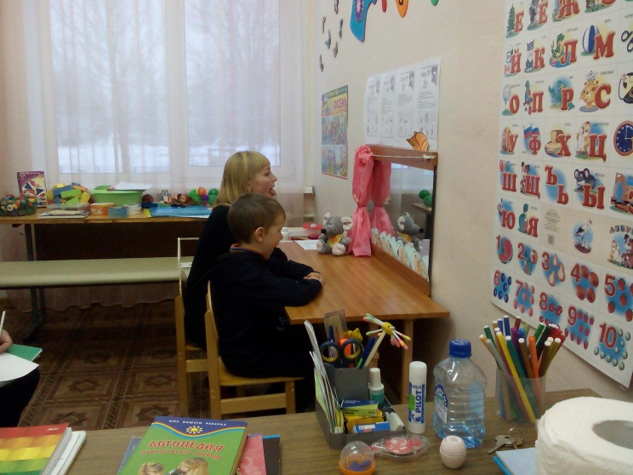
- Характеристика звука по артикуляционным признакам.
Расскажи и покажи нашей мышке, что делают губы когда мы произносим звук [ш].
Ответ ребёнка: округляются.
Что делает язычок?
Ответ ребёнка: поднимается вверх.
Правильно, молодец!
- Произношение звука [ш] в словах.
Следующее задание которое для тебя приготовила мышка, произнести слова правильно, выговаривая звук [ш].
Шапка, машина, груша, шуба, камыши, кукушка.
А теперь прошагай каждое слово.
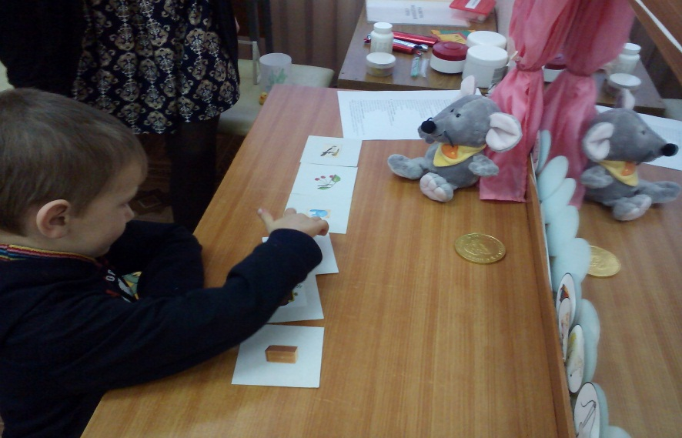
- Игра « Громко-тихо».
Мышка просит чтобы мы с тобой поиграли в игру « громко-тихо». Будем произносить чистоговорки громко-тихо, тихо-громко.
Ушки на макушке
У мышки –малышки.
Мышки шили шубки, шали
Им мышата не мешали.
- Физкультминутка.
Что у нас на пути? Камыши.
Мышка любит слушать, как они шуршат. Послушай камыши, и прошурши, как они:
Ша-шу-ша. Ши –шо-ши. Шу –ша-шу. Иш-ош-иш.
(поднять руки вверх, качаем руками над головой и проговариваем слоговые цепочки).
А кто прячется в камышах? Утка.
Утка испугалась, крыльями захлопала
(покажем, как утка хлопает крыльями).
Ши- ши-ши, ши-ши-ши
Зашумели камыши
Ше-ше-ше, ше-ше-ше
Эта утка в камыше.
Ша-ша-ша
Выплывай из камыша.
Шах-шах-шах
Нету утки в камышах.
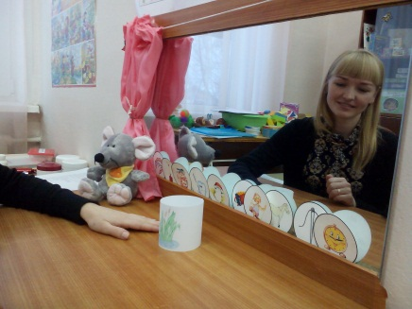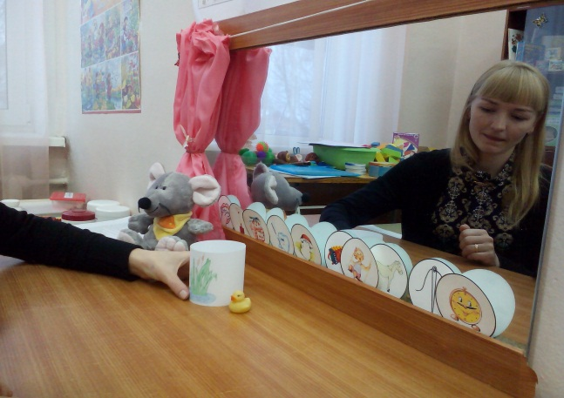
- А следующее задание такое.
Сочини стихи и ты узнаешь, где сюрприз.
Я начну, а ты будешь подсказывать последнее слово.
Носит яркий гребешок
Наш веселый (петушок).
Вот бежит малышка
Серенькая (мышка).
Зашуршали тихо шины
Это едет нам (машина).
Мышка моется под душем
Моет хвостик, моет (уши).
- Заключение. Сюрпризный момент.
Ты выполнил все мышкины задания. И мышка дарит тебе сюрприз. Держи!
- Итог. Что тебе больше всего понравилось на занятии? Попрощайся с мышкой и нашими гостями.

